Ministério da Educação
Universidade Federal de Pernambuco
Pró-Reitoria para Assuntos de Pesquisa e Pós-Graduação
Diretoria de Pesquisa

Edital Propesq nº 06/2020 RETIFICADO
EDITAL EMERGENCIAL DE CREDENCIAMENTO E FOMENTO DE PROJETOS, VISANDO AÇÕES PARA O DIAGNÓSTICO E PREVENÇÃO DA COVID-19

A Universidade Federal de Pernambuco, por meio da Pró-Reitoria para Assuntos de Pesquisa e Pós Graduação (PROPESQ), publica, através deste edital, os procedimentos necessários para o credenciamento e fomento de projetos de pesquisa de curto prazo, visando o apoio institucional para ações de diagnóstico e prevenção da COVID-19.

1. DOS OBJETIVOS
1.1 Este edital se destina a fornecer Auxílio Financeiro a Pesquisador por meio da destinação de recursos financeiros, na rubrica de CUSTEIO, a pesquisas e ações de combate à pandemia da COVID-19.
1.2 Os produtos e serviços fomentados por este edital deverão ser disponibilizados gratuitamente para os serviços públicos de saúde, enquanto durar a pandemia de COVID-19.

2. FUNDAMENTAÇÃO LEGAL
2.1 Fica estabelecido como fundamento legal a Resolução nº 10/2014 do Conselho Coordenador de Ensino, Pesquisa e Extensão da UFPE.

3. DAS DIRETRIZES PARA O APOIO
3.1 As solicitações de apoio deverão ser encaminhadas diretamente pelo pesquisador à Diretoria de Pesquisa / PROPESQ (11.17.02), na forma de processo eletrônico no Sistema Integrado de Patrimônio, Administração e Contratos – SIPAC/UFPE (https://sipac.ufpe.br/), contendo a seguinte documentação:
3.1.1 Projeto de Pesquisa seguindo as diretrizes definidas neste edital;
3.2 Para os projetos aprovados, será condição para a contratação o envio dos seguintes documentos:
3.2.1 - Termo de Concessão de Auxílio Financeiro a Pesquisador (Anexo I da Resolução Nº 10/2014 – CCEPE/UFPE);
3.2.2 Carta de Aceite do(a) gestor(a) do departamento /núcleo/ órgão suplementar, ou declaração Ad Referendum da unidade do proponente contendo a aprovação do projeto de pesquisa. Este documento poderá ser assinado digitalmente via SIPAC;

4. DAS SOLICITAÇÕES
4.1 O pesquisador responsável pelo encaminhamento da solicitação de apoio em resposta a este Edital deverá ser professor efetivo da UFPE;
4.2 Só será aceita uma proposta por coordenador;
4.3 O solicitante deve se comprometer a apresentar relatórios mensais sobre o andamento do projeto a partir da data de recebimento dos recursos da proposta;
4.4 O prazo para uso dos recursos será de quatro meses a partir do recebimento dos recursos em conta bancária. Após este período, o pesquisador terá trinta dias para apresentar a prestação de contas e relatório final.
4.5 Propostas idênticas apresentadas por proponentes distintos serão desclassificadas.
4.6 As propostas devem ser submetidas exclusivamente através dos meios e prazos descritos neste edital. Propostas que não atenderem essas especificações serão desclassificadas.
4.7 O proponente poderá anexar comprovantes de solicitação em outros editais de órgão de fomento como CAPES, CNPq e MCTIC, bem como comprovantes de análise de mérito quando já encerrados os julgamentos.
4.8 A proposta deverá ser descrita de forma sucinta, com no máximo 4 páginas.
A proposta deve apresentar:
- Justificativa
- Objetivo
- Materiais e métodos
- Resultados Esperados
- Cronograma de atividades
- Orçamento detalhado

5. ANÁLISE DAS PROPOSTAS
5.1 As propostas serão analisadas pelo Comitê Científico Extraordinário para o Enfrentamento da COVID-19 cujos membros foram designados pela Pró-Reitoria de Pesquisa e Pós-Graduação.
5.2 Os critérios de avaliação deverão considerar o potencial impacto da proposta, a abrangência da proposta em relação as áreas, pesquisadores e estudantes beneficiados, a adequação dos recursos solicitados e a viabilidade do cronograma de trabalho;
5.3 Será levada em consideração a complementaridade das propostas em relação às demais ações institucionais já implantadas pela UFPE no enfrentamento da pandemia de COVID-19, no sentido de prestar o serviço público mais racional e adequado para a população.
5.4 Os projetos de pesquisa que foram elaborados com base nos PLANOS DE PESQUISA publicados no Observatório Covid-19 UFPE serão considerados prioritários na avaliação.
5.5 Ao final do processo de avaliação, as propostas serão:
a) Recomendadas com ou sem ajustes orçamentários, ou;
b) Não recomendadas para o financiamento, não cabendo reconsideração do recurso;

6. DO MECANISMO DE APOIO
6.1 O apoio será individual e o benefício do Programa corresponde ao pagamento de Auxílio Financeiro a Pesquisador em duas possíveis faixas:
Faixa A - valor máximo de R$ 50.000,00 (cinquenta mil reais);.
Faixa B - valor máximo de R$ 20.000,00 (vinte mil reais);
Só serão apoiados itens na rubrica custeio. Ex.: material de consumo, serviço de terceiros, serviço de adequação, etc.
6.2 No caso do número de propostas excederem o montante disponível neste Edital, poderá ser utilizada para desempate a comprovação de busca por recursos em outros editais bem como o reconhecimento de mérito sem contemplação financeira junto a órgãos de fomento.

7. DOS PRAZOS E RESULTADOS
7.1 As solicitações serão recebidas, impreterivelmente, até o dia 16 de Abril de 2020.
7.2 O resultado será divulgado na página da Propesq (www.ufpe.br/propesq) a partir dia 17 de Abril de 2020.

8. DOS RECURSOS FINANCEIROS
8.1 As despesas serão financiadas dentro dos recursos do orçamento próprio da UFPE, no valor global de até R$ 1.000.000,00 (um milhão de reais), apenas na rubrica de CUSTEIO, sendo R$ 700 mil para a faixa A e R$ 300 mil para a faixa B. Os recursos não utilizados em uma das faixas poderão ser remanejados para a outra.
8.2 A liberação dos recursos somente ocorrerá em conformidade com a disponibilidade orçamentária e financeira da UFPE.

9. UTILIZAÇÃO DOS RECURSOS FINANCEIROS
9.1 O uso de recursos aprovados pela PROPESQ para aquisição de itens deste edital está condicionado a:
a) Assinatura do Termo de Outorga; e
b) Adimplência com a Prestação de Contas de outros editais da PROPESQ.
9.2 A aprovação de recursos não significa a liberação da verba, que só ocorrerá no cenário de haver disponibilidade orçamentária aprovada pela Diretoria de Orçamentos e Finanças / PROPLAN;
9.3 Para aquisição de material de consumo ou contratação de serviços destinados ao desenvolvimento do projeto, objetivo do apoio individual, o beneficiário deverá sempre observar o princípio do menor preço, sem deixar de considerar, igualmente os aspectos de qualidade e de rendimento que possam o resultado do projeto, possibilitando assim o melhor aproveitamento dos recursos públicos.
9.4 Para compras de materiais e para contratações de serviços, para valores acima de R$ 800,00 (oitocentos reais), o pesquisador deverá apresentar cotações de preços feitas por pelo menos 3 (três) fornecedores;
9.5 Antes de autorizar o fornecimento de materiais ou serviços com valor superior a R$ 800,00 (oitocentos reais), o pesquisador deve verificar se a empresa fornecedora é considerada apta nos cadastros fiscais públicos acessíveis pela internet e anexar as certidões à Nota Fiscal emitida pela empresa:

- Regularidade do Empregador perante o FGTS
https://www.sifge.caixa.gov.br/Cidadao/Crf/FgeCfSCriteriosPesquisa.asp

- Certidão Conjunta de Débitos Relativos a Tributos Federais e à Dívida Ativa da União
http://www.receita.fazenda.gov.br/Aplicacoes/ATSPO/Certidao/CndConjuntaInter/InformaNICertidao.asp?Tipo=1

- Certidão Negativa de Débitos Trabalhistas
http://www.tst.jus.br/certidao

9.6 A Contratação de Serviços de Terceiros Pessoa Física: antes de autorizar o fornecimento dos serviços de pessoa física, independentemente do valor a ser contratado, o coordenador deve verificar se o fornecedor é considerado apto no cadastro fiscal público acessível pela internet e anexar a certidão ao Recibo emitido:

- Certidão Conjunta Negativa de Débitos relativos a Tributos Federais e à Dívida Ativa da União

http://www.receita.fazenda.gov.br/Aplicacoes/ATSPO/Certidao/CndConjuntaInter/InformaNICertidao.asp?tipo=2

10. DAS VEDAÇÕES
10.1 É vedado:
- Utilizar dos recursos para qualquer outra finalidade, que não a definida e aprovada no Projeto (Anexo I);
- Transferir do numerário da conta vinculada para conta pessoal, exceto para recebimento de diárias por ocasião de deslocamento para outra localidade no desempenho de atividades pertinentes ao projeto;
- Computar nas despesas do projeto taxas de administração, IOF, ou qualquer outro tributo ou tarifa incidente sobre operação ou serviço bancário;
- A utilização dos recursos depositados na conta específica a título de empréstimo pessoal ou a outrem para reposição futura;
- Transferir recursos aprovados para despesas de capital, com despesas de custeio e vice versa, salvo se a transferência de recursos for autorizada de forma prévia e expressa pela PROPESQ;
- Transferir a terceiros as obrigações assumidas, salvo se autorizado prévia e formalmente pela PROPESQ;
- Utilizar os recursos aprovados para realização de obras/reformas nas dependências da Instituição participante, sem prévia autorização formal da mesma;
- Pagar contas de energia elétrica, telefonia, água potável e esgotamento sanitário, bem como outras despesas entendidas como de custeio regular das instituições;
- Efetuar pagamento regular a pessoas físicas de modo a caracterizar vínculo empregatício de natureza trabalhista celetista;
- Pagamento de taxas escolares ou mensalidades;
- Pagamento a membros da equipe técnica, salvo diárias;
- Pagamento para execução de atividades ou funções administrativas;
- Pagamento de remuneração, a qualquer título, por serviços de consultoria ou assistência técnica realizadas por servidores da administração pública federal ou estadual, empregados de empresas públicas ou sociedades de economia mista.
10.2 Em nenhuma hipótese os recursos referidos poderão ser repassados em nome de terceiros.

11. DA PRESTAÇÃO DE CONTAS
11.1. Os recursos financeiros estão vinculados às disponibilidades orçamentário-financeiras da UFPE e serão disponibilizados pela PROPESQ e gerenciados pelo proponente, por meio de assinatura de Termo de Concessão de Auxílio Financeiro a Pesquisador (Anexo I da Resolução Nº 10/2014 – CCEPE/UFPE).
11.2. A aplicação de recurso deverá respeitar as normas do “Manual de instruções para Concessão e Prestação de Contas referentes ao Auxílio Financeiro a Pesquisador”, regulamentado pela Resolução Nº 10/2014 – CCEPE/UFPE.

12. RESERVA
12.1 A PROPESQ reserva-se o direito de resolver casos omissos e situações não previstas no presente Edital.

Recife, 13 de abril de 2020.

Prof. Pedro Valadão Carelli
Diretor de Pesquisa da PROPESQ/UFPE

Profª. Carol Virgínia Leandro
Pró-Reitora para Assuntos de Pesquisa e Pós-Graduação

Termo de Concessão de Auxílio Financeiro a Pesquisador (Anexo I):
- Nome do Laboratório: deve constar o nome do Laboratório;
- Objetivo do Laboratório: deve constar o objetivo do Laboratório, mencionado no item anterior;
- Justificativa para implementação do projeto: deve constar “ Produção de materiais para o enfrentamento do Corona vírus – COVID-19”.
- Item 04 – Plano de Trabalho: devem ser preenchido nos campos das despesas de Custeio com o referido valor a ser solicitado no edital.
- Item 06 – Concordância da Diretoria do Centro Vinculado: deve vir com a assinatura do Diretor de Centro, ou seu substituto oficial, com carimbo e SIAPE. A assinatura deve ser de caneta, pois os órgãos de controle (CGU, TCU...) não aceitam a assinatura eletrônica, a não ser que seja com certificado eletrônico.
- As páginas 02 e 03 deste Anexo devem ser assinadas pelo solicitante. A assinatura deve ser de caneta, pois os órgãos de controle (CGU, TCU...) não aceitam a assinatura eletrônica, a não ser que seja com certificado eletrônico.

OBS.: Todos os documentos do processo devem ser assinados eletronicamente para validar a ciência do solicitante da inclusão dos mesmos.

ANEXO I
TERMO DE CONCESSÃO DE AUXÍLIO FINANCEIRO A PESQUISADOR
TIPO DE AUXÍLIO | INICIAL ( ) ADITIVO ( ) |  | EDITAL:
NOME DO LABORATÓRIO
DEPARTAMENTO:
OBJETIVO DO LABORATÓRIO:

JUSTIFICATIVA PARA IMPLEMENTAÇÃO DO PROJETO:

1 - SOLICITANTE – Dados Cadastrais
CPF |  |  | NOME COMPLETO (sem abreviaturas)
DATA DE NASCIMENTO |  | SEXO  () M ( ) F |  | IDENTIDADE (RG) |  |  |  |  |  |  |  | ÓRGÃO EMISSOR |  |  |  | UF |  | Data de Emissão
NACIONALIDADE  ( ) Brasileiro ( ) Estrangeiro |  | PAÍS (se estrangeiro) |  |  |  |  |  |  |  | N º DO PASSAPORTE (se estrangeiro) |  |  |  |  |  |  |  | VALIDADE
TIPO DE VISTO (se estrangeiro)  ( ) Provisório ( ) Profissional |  |  |  |  |  |  |  | VALIDADE (se provisório) |  |  |  |  |  | EN DEREÇO PARA CORRESPONDÊNCIA  ( ) Residencial ( ) Profissional
ENDEREÇO RESIDENCIAL ( logradouro ) |  |  |  |  |  |  |  |  |  |  |  |  |  |  |  |  | BAIRRO
CEP | CIDADE |  |  |  | UF |  | DDD |  | FONE |  |  |  | FAX |  |  |  | E-MAIL
CARGO EFETIVO: |  |  |  |  |  |  |  |  |  |  | CARGO COMISSIONADO:
TIPO DE VÍNCULO: |  |  |  |  |  |  |  |  |  |  | REGIME DE TRABALHO:
DADOS BANCÁRIOS DA CONTA

BANCO |  | N.º DA AGÊNCIA |  |  |  | NOME DA AGÊNCIA |  |  |  |  |  |  |  |  | N.º DA CONTA

2 - FORMAÇÃO ACADÊMICA/ TITULAÇÃO
TÍTULO DE MAIS ALTO NÍVEL OBTIDO:

( ) Graduação ( ) Especialização ( ) Mestrado ( ) Doutorado

ÁREA DO TÍTULO: | PAÍS | ANO INÍCIO | ANO CONCLUSÃO
INSTITUIÇÃO |  |  | SIGLA

3 - ATUAÇÃO PROFISSIONAL / LOCAL DE TRABALHO
INSTITUIÇÃO:  UNIVERSIDADE FEDERAL DE PERNAMBUCO | SIGLA  UFPE | CNPJ ou UG/GESTÃO  24.134.488/0001-08
UNIDADE ( Departamento, Núcleo, Laboratório etc.)

ANEXO I (Continuação)

4 - PLANO DE TRABALHO
DESPESAS DE CUSTEIO
TIPO DE DESPESA | VALOR SOLICITADO | VALOR APROVADO  (Para preenchimento da unidade Concedente)
Material de Consumo
Outros Serviços Pessoa Física
Outros Serviços Pessoa Jurídica
Passagens
Diárias/Auxílio Estadia/Auxílio Financeiro
TOTAL GERAL

5 - CRONOGRAMA DE DESEMBOLSO: Em 01 (uma ) parcela

6 - CONCORDÂNCIA DA DIRETORIA DO CENTRO VINCULADO
DIRETOR DO CENTRO | Local e Data: | ASSINATURA/CARIMBO

7 - TERMO DE CONTRATO/COMPROMISSO DO SOLICITANTE
Assumo integral responsabilidade pela veracidade das informações por mim prestadas e declaro, para todos os fins de direito, conhecer as normas gerais fixadas pela UFPE pertinentes à concessão de apoio financeiro, sujeitando-me, inclusive, às demais legislações pertinentes.
LOCAL | DATA  ____/____/____ | ASSINATURA

Os campos a seguir serão preenchidos pela unidade concedente.
8 - CONCESSÃO DO BENEFÍCIO
 |  | PI | NAT. DESPESA |  | Fonte Recursos |  | N.º NE | VALOR
CLASSIFICAÇÃO |  |  | 3390.20
ORÇAMENTÁRIA |  |  | 4490.20
 |  | T O T A L
Período para utilização do Auxílio / Vigência: |  |  |  | De ____ /_____/_______ a ____/_____/_______
O Beneficiário poderá utilizar os recursos acima indicado, de acordo com o estabelecido no Plano de Trabalho/Metas Acadêmicas, admitindo-se remanejamento dentro do grupo de custeio, desde que atenda aos objetivos do presente Projeto. O remanejamento de recursos de custeio para capital ou vice versa, deverá ter aprovação EXPRESSA da UFPE.
ÁREA TÉCNICA |  |  |  |  | ORDENADOR DE DESPESA
Solicitamos a aprovação para concessão do Auxílio Financeiro ao Beneficiário a ser concedido nos valores descritos acima. |  |  |  |  | Autorizo a Concessão.
Em  ____/____/____ | Assinatura / Carimbo |  |  |  | Em  ____/____/____ | Assinatura / Carimbo

ANEXO I - Continuação

TERMO DE CONCESSÃO DE AUXÍLIO FINANCEIRO A PESQUISADOR
Condições Gerais
1 - Ao aceitar a concessão que ora lhe é feita, compromete-se o BENEFICIÁRIO a dedicar-se às atividades pertinentes ao auxílio financeiro concedido;
2 - Compromete-se, ainda, o BENEFICIÁRIO a:
a) Informar o seu número de conta bancaria à concedente
b) apresentar, nos prazos que lhe forem assinalados, informações ou documentos referentes tanto ao desenvolvimento como à conclusão do programa ou plano aprovado;
c) não introduzir alterações ou quaisquer modificações nas especificações inicialmente proposta, sem a prévia anuência da CONCEDENTE;
d) utilizar os recursos financeiros nos termos do programa inserido e do Auxílio Financeiro a Pesquisador, para desenvolvimento do projeto de pesquisa ou plano de trabalho aprovado e dentro do período previsto de sua vigência;
e) permitir e facilitar á CONCEDENTE e aos órgãos de Controle Interno e Externo o acesso aos locais de execução da pesquisa, bem como o exame de toda a documentação produzida;
f) assumir todas as obrigações legais decorrentes de contratações necessárias à consecução do objeto;
g) apresentar relatórios físico-financeiro e técnico das atividades desenvolvidas até 30(trinta) dias após o término da atividade;
h) apresentar prestações de contas, em conformidade com o que lhe foi concedido:
- dos recursos totais recebidos para o cumprimento das obrigações pactuadas, até 30 (trinta) dias após o vencimento do auxílio; e
- anual, quando a vigência do auxílio for superior a 01 (um ano) e enviadas até 30 (trinta) dias após o aniversário do auxílio.
i) não transferir a terceiros as obrigações ora assumidas, sem anuência prévia, formal, da CONCEDENTE;
3 - O BENEFICIÁRIO deverá, formalmente, comunicar à CONCEDENTE qualquer fato que implique na descontinuidade do projeto de pesquisa, no plano de trabalho ou do programa de evento, acompanhada da devida prestação de contas.
4 - É vedado, sob pena de cancelamento imediato e aplicação de penalidades cabíveis:
a) efetuar pagamento a si próprio, exceto diárias por ocasião de deslocamento para outra localidade e no desempenho de atividades pertinentes ao projeto;
b) aplicar os recursos no mercado financeiro, de acordo com as normas da Secretaria do Tesouro Nacional, ou a sua utilização a título de empréstimo para reposição futura;
5 - O descumprimento de qualquer condição constante deste termo e a inobservância de dispositivos legais aplicáveis a esta concessão, obrigará o BENEFICIÁRIO a ressarcir integralmente a CONCEDENTE de todas as despesas realizadas, atualizadas monetariamente;
5. 1 - A recusa ou omissão do BENEFICIÁRIO quanto ao ressarcimento de que trata este item, ensejará a conseqüente inscrição do débito decorrente na dívida ativa da União.
6 - A CONCEDENTE se resguarda o direito de, a qualquer momento, solicitar informações ou documentos adicionais julgados necessários à análise e instrução do citado processo.
6.1 - Os documentos necessários à instrução do processo de auxílio devem ser apresentados em seus originais, datados e assinados;
7 - O BENEFICIÁRIO que não cumprir com as obrigações estipuladas para o auxílio ou cujos relatórios não forem aprovados será considerado inadimplente e terá suspensa a concessão de novas modalidades de apoio, sem prejuízos de outras medidas julgadas necessárias;
8 - O presente termo somente se resolverá após aprovação do relatório técnico final, da prestação de contas e ausência de qualquer pendência financeira e, ainda, desde que cumpridas todas as condições previstas neste instrumento e nas normas aplicáveis.
9 - A concessão, objeto do presente instrumento, não gera vínculo de qualquer natureza ou relação de trabalho, constituindo doação, com encargos, feita ao BENEFICIÁRIO.
10 - O BENEFICIÁRIO manifesta sua integral e incondicional concordância com a concessão que ora lhe é feita, comprometendo-se a cumprir fielmente as estipulações deste instrumento e das normas de Auxílio Financeiro a Pesquisador que lhe são aplicáveis.
11 - Fica eleito o foro da Seção Judiciária de Recife – PE, para dirimir qualquer divergência decorrente da execução deste instrumento.

LOCAL E DATA DE ASSINATURA : | Recife –PE, ________ de ______________________ de __________ . .

VISTO DAS PARTES:

Pelo CONCEDENTE | Pelo BENEFICIÁRIO  NOME:  CPF:

Orientações Adicionais para Encaminhamento das Documentações Para a Abertura de Processo para Participação do Edital Emergencial para Ações de Diagnóstico do COVID-19
1.
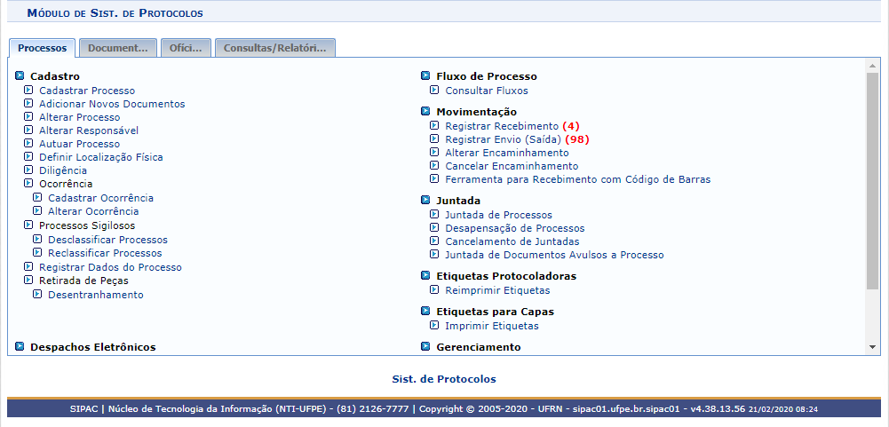

2.
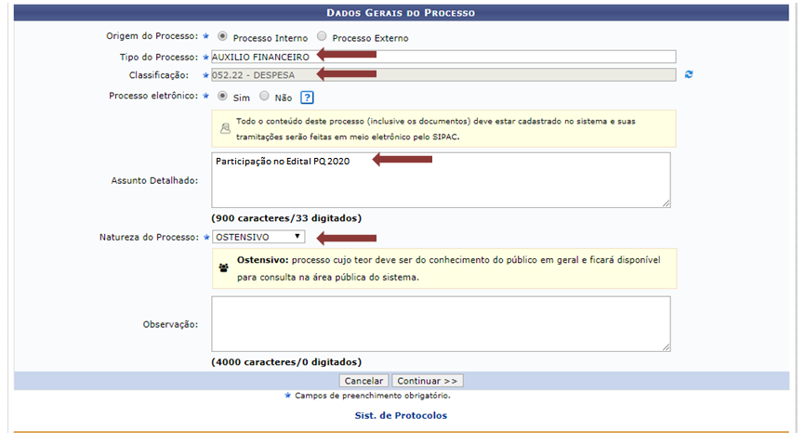

Participação no Edital Emergencial de Ações de Diagnóstico do COVID-19

3.
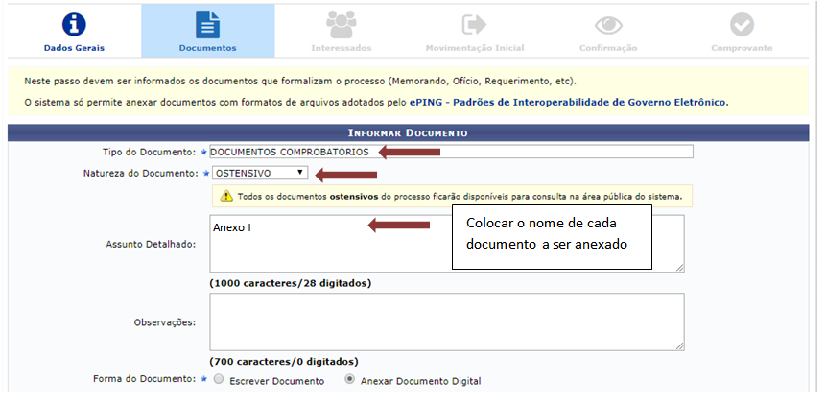
4.
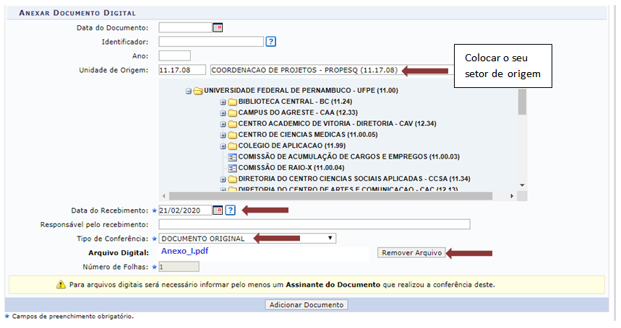
5.
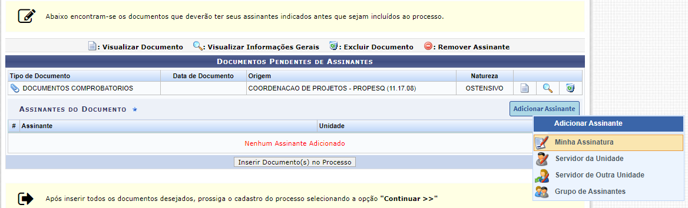
6.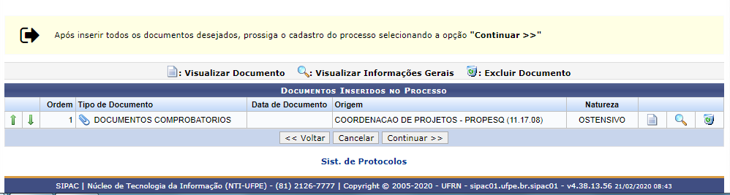
7.
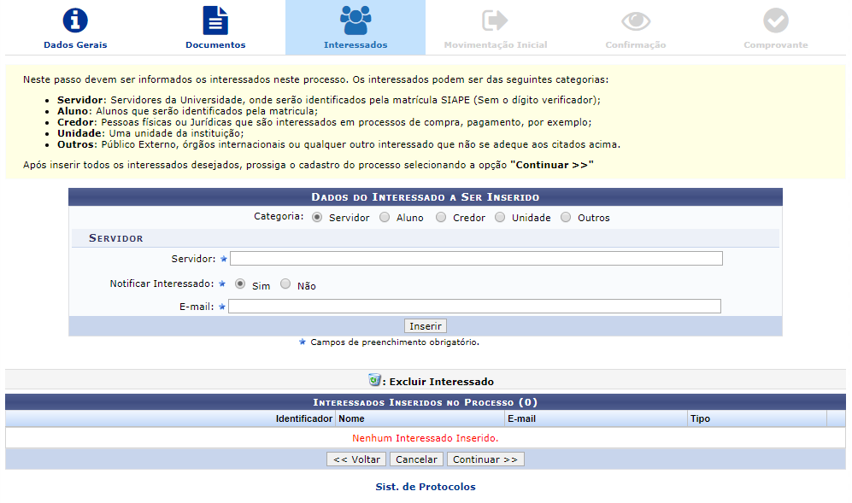

Preencher com o nome do solicitante para receber as notificações de movimentação do processo

8.
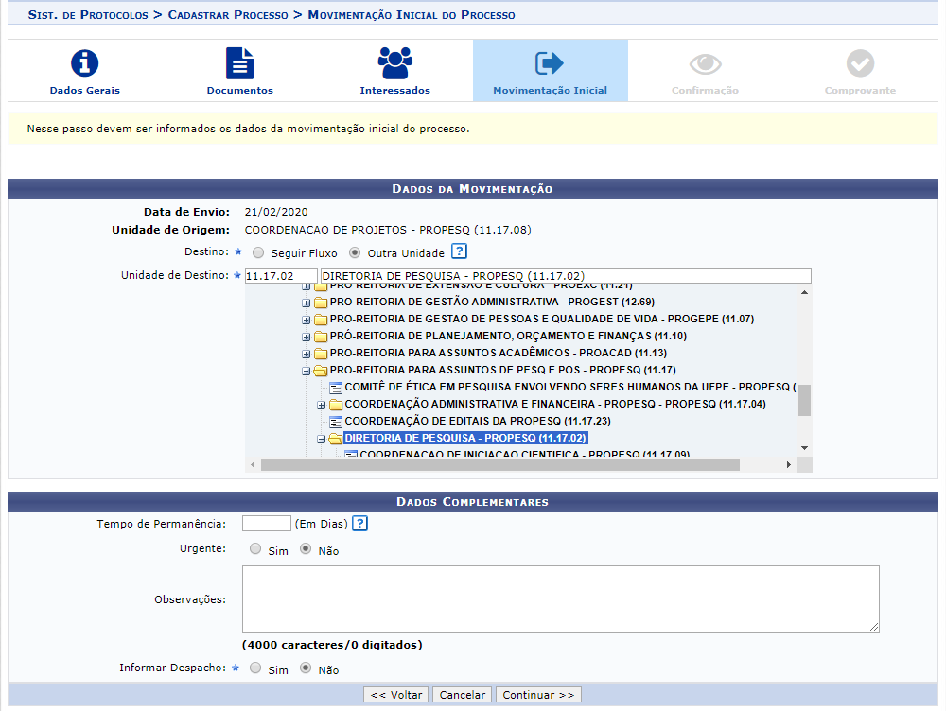

Setor a ser enviado o processo
9.
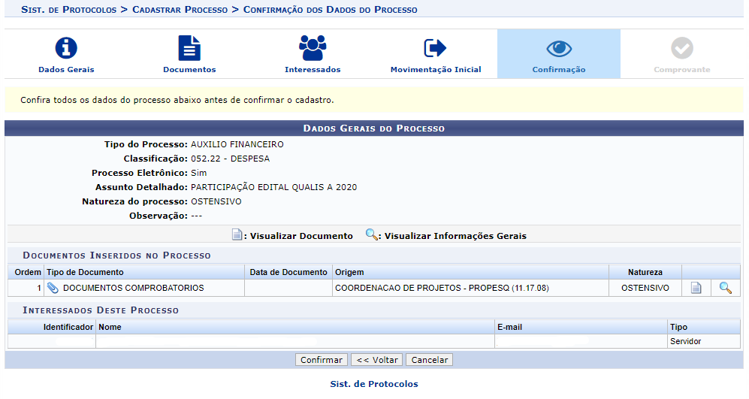

Confirmando será gerado um número de processo. O mesmo já está encaminhado para a Diretoria de Pesquisa / PROPESQ

Participação no Edital Emergencial de Ações de Diagnóstico do COVID-19

Orientações Adicionais para a Utilização dos Recursos Financeiros e Prestação de Contas do Auxílio Financeiro a Pesquisador

- Comprovação das Despesas de Itens de Custeio no Brasil:
A comprovação das despesas no Brasil deverá se dar através da apresentação dos seguintes documentos:
Itens de custeio | Evidências documentais
Taxa de publicação | Nota fiscal, cupom fiscal ou recibo original comprovando o repasse dos recursos.
Revisão e tradução de artigos | Três orçamentos tanto para Pessoa física como para Pessoa Jurídica, sendo que para Pessoa Jurídica será aceito Nota fiscal ou Cupom fiscal e para Pessoa Física serão aceitos nota fiscal avulsa ou RPA - (Recibo de Pagamento a Autônomo
Evento científico/acadêmico | Nota fiscal ou recibo, acompanhado de certificado de participação no evento
Material de consumo, componentes e/ou peças de reposição de equipamentos classificados como material de consumo pela UFOP | Três orçamentos de Pessoa Jurídica e nota fiscal
Instalação, recuperação e manutenção de equipamentos | Três orçamentos para Pessoa Física e/ou Pessoa Jurídica. Para Pessoa Física nota fiscal avulsa ou RPA e para Pessoa Jurídica nota fiscal ou cupom fiscal
Software com licença temporária ou locação | Três orçamentos para Pessoa Jurídica, nota fiscal ou cupom fiscal
Passagens para participação em eventos científicos no Brasil ou pesquisas de campo | E-ticket (bilhete eletrônico) ou bilhete físico, acompanhado dos cartões de embarque originais contemplando o percurso completo
Despesas de alimentação, locomoção urbana e hospedagem em eventos científicos ou pesquisas de campo | Formulário de Ressarcimento de Despesas conforme modelo disponível no website da PROPP
Transporte terrestre interurbano em eventos ou pesquisas de campo | ∙ Em veículo particular: Apresentar a Nota Fiscal de combustível, eletrônica ou manual, em nome do pesquisador, contendo a placa do veículo;  ∙ Em veículo alugado: Nota Fiscal de locação de veículo e Nota Fiscal de combustível, eletrônica ou manual, em nome do pesquisador, contendo a placa do veículo;  ∙ Em transporte público (ônibus): Canhoto original da passagem rodoviária intermunicipal ou interestadual  ∙ Em taxi: Pode ser comprovada através de recibo original emitido pelo taxista com CPF

- Comprovação das Despesas de Itens de Custeio no Exterior:
A comprovação das despesas no Exterior deverá se dar através da apresentação dos seguintes documento:
Itens de custeio | Evidências documentais
Taxa de publicação | Invoice e fotocópia do extrato da transação bancária
Revisão e tradução de artigos | Invoice e fotocópia do extrato da transação bancária
Evento científico/acadêmico | Invoice e fotocópia do extrato da transação bancária
Material de consumo, componentes e/ou peças de reposição de equipamentos, classificados como material de consumo pela UFOP | Invoice e fotocópia do extrato da transação bancária
Instalação, recuperação e manutenção de equipamentos | Invoice e fotocópia do extrato da transação bancária
Software com licença temporária ou locação | Invoice e fotocópia do extrato da transação bancária
Passagens para participação em eventos científicos ou pesquisas de campo no Exterior | E-ticket (bilhete eletrônico) ou bilhete físico, acompanhado dos cartões de embarque originais contemplando o percurso completo
Despesas de alimentação, locomoção urbana ou interurbana e hospedagem em eventos científicos ou pesquisas de campo no Exterior | Formulário 3 de Ressarcimento de Despesas conforme modelo disponível no website da PROPP

- Estrutura da Prestação de Contas :
O Pesquisador deverá apresentar a prestação de contas obedecendo a seguinte estrutura:
a) Anexo II: Formulário de encaminhamento de prestação de contas;
b) Anexo III: Formulário Relação de Pagamento;
c) Anexo IV: Relação de Bens (Equipamentos e Material Permanente);
d) Anexo V: Relatório de Cumprimento do Objetivo;

e) Modelo A: Utilizar este modelo quando ocorrer pagamento de diárias ou remuneração de serviço a pessoas físicas que não possuam talonários de Notas Fiscais de Serviços (se aplicável).
f) MODELO B: Este modelo só deve ser utilizado para pagamento de diárias ao próprio Beneficiário do Auxílio (se aplicável).
g) Comprovante de devolução de saldo de recursos via GRU (se aplicável).
4. Apresentação física da Documentação de Prestação de Contas.
Os documentos da prestação de contas deverão ser apresentados em uma única via, original, agrupados em um único pacote;
Todo comprovante deverá ser apresentado em tamanho de folha A4, ordenado sequencialmente;
Nos casos em que o comprovante for menor que o tamanho A4 (ex.: Cupom Fiscal, Bilhete de Passagem Aérea, Rodoviária, etc.), deverá ser colado em uma folha de tamanho A4, respeitando as possíveis anotações no verso do mesmo. Cada folha de papel deverá conter somente um (1) documento;
A ordem dos documentos na prestação de contas deverá obedecer a ordem dos itens listados no Formulário 2 (formulário de relação de pagamento). Cada página de comprovação de pagamento deverá ser numerada, sendo esta numeração a identificação a ser registrada no Formulário 2 (nº de item);
O pesquisador deve manter, para seu controle, cópia dos documentos apresentados na Prestação de Contas; e
No caso de comprovantes de despesas emitidos em papel termossensível, providenciar fotocópia do documento e encaminhar anexo ao original na Prestação de Contas.

